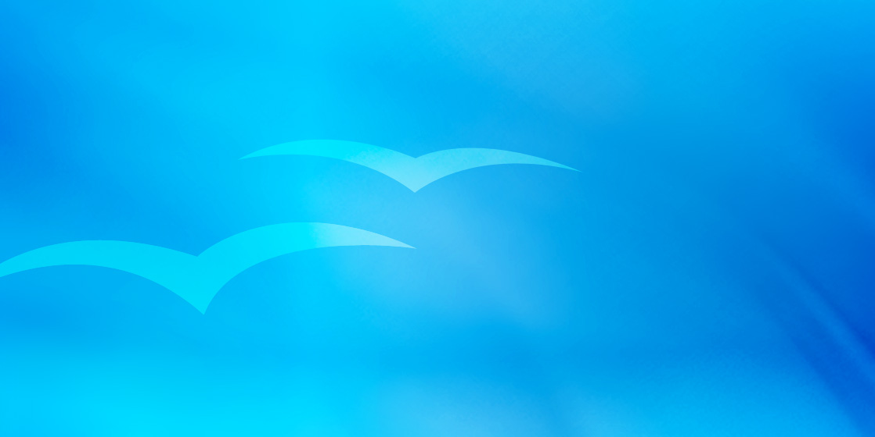

Нове могућности у издању 3.0

Са новим функцијама попут увоза ПДФ документа ради измене, линеарног разрешиоца за операциона истраживања у Рачуну, освеженим изгледом и аутоматским извозом документа на Интернет, вики и блог, пакет проналази своје место на рачунарима десетина милиона корисника у компанијама, школама, јавној управи али и код куће.

Пројекат OpenOffice.org у Србији
јун 2008. године
Садржај
Уводни екран 3
Више страница истовремено у Писцу 4
Нове, лепше белешке 5
Подршка за Microsoft Office 2007 формате 6
Тражење решења линеарних проблема у Рачуну 6
Нашминкани Рачун 7
Табеле у Презентацији 8
Индикатори грешке на графицима 9
Још више колона у Рачуну 9
Екран за презентера 10
Нове иконице на Microsoft Windows-у 11
Сарадња и дељени документ у Рачуну 11
Увоз и измена ПДФ докумената 11
Лакше исецање слике у Презентацији и Цртању 12
Хибридни ПДФ 13
Apple Mac OS X 13
О документу 13

Уводни екран
Нови уводни екран се приказује када није учитан ни један документ. Осим што атрактивно изгледа, све основне опције су само један клик далеко.

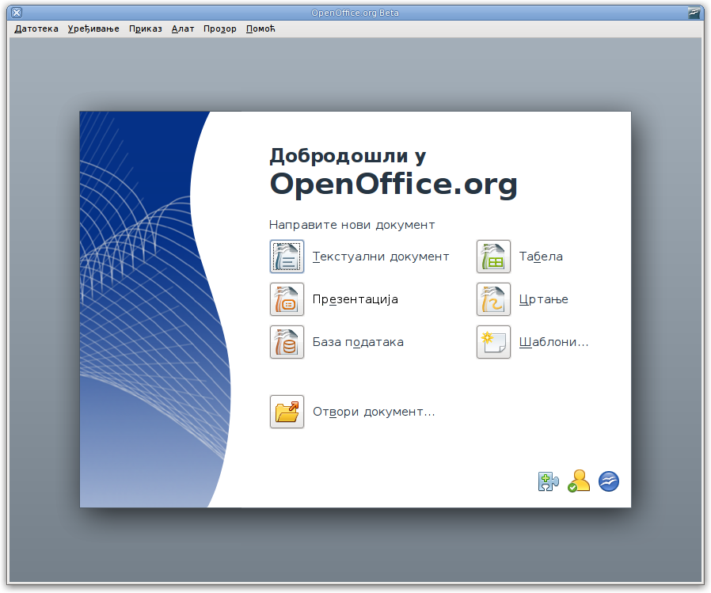

Више страница истовремено у Писцу
Било да имате монитор веће дијагонале или у односу 16:9, или само желите бољи преглед документа при финалним дорадама распореда, ово ће Вам се сигурно допасти.
У Писцу је сада је могуће приказати више страна једну до друге и у режиму уређивања текста, баш као што је то могуће и у прегледу пред штампу.

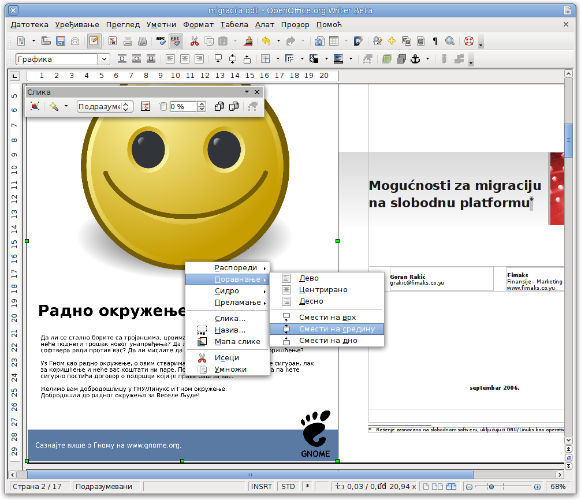

Нове контрола (оивичена црвеном линијом на слици) омогућавају укључивања двостраног распореда или прелазак у режим распореда књиге где су леве, десне и преградне странице исправно сложене.

Нове, лепше белешке

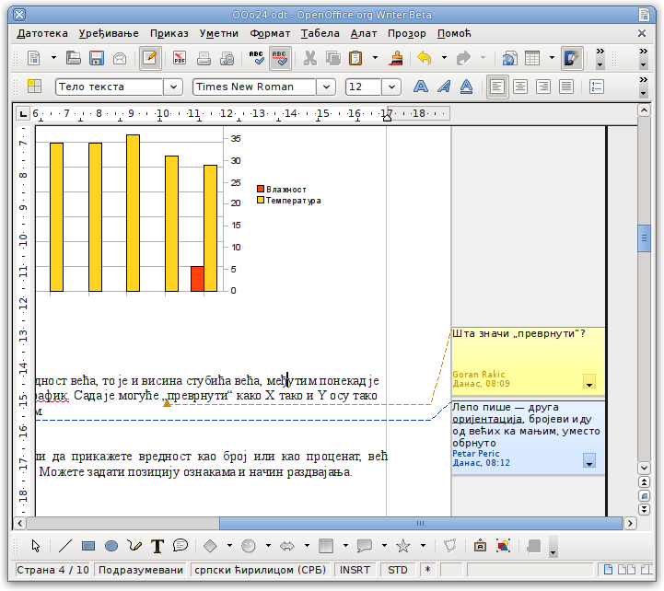

Белешке уметнуте у документ се сада приказују у посебној маргини, а сваки аутор има придруђену боју. Омогућено је форматирање текста као и провера правописа.

Подршка за Microsoft Office 2007 формате
Нови формати .docx, .pptx и .xlsx иако сличног имена, потпуно су другачији од формата записа који се раније користио у Microsoft Office систему. OpenOffice.org 3 може да отвори и сачува документе у овим форматима, као и да их претвори у ИСО стандардизовани отворени документ-формат (ОДФ).

Тражење решења линеарних проблема у Рачуну
Нови разрешилац у Рачуну („Алат > Разрешилац“) може да реши линеарне проблеме оптимизације и нађе вредности које дају максимум или минимум излазних вредности под задатим условима.

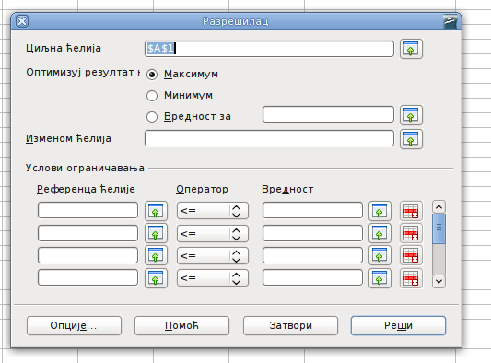

Реч је о веома напредном алату незаменљивом за операциона истраживања и при управљању пословним системима.
Алгоритме за решавање нелинеарних проблема је могуће додати као пакет проширења.

Нашминкани Рачун

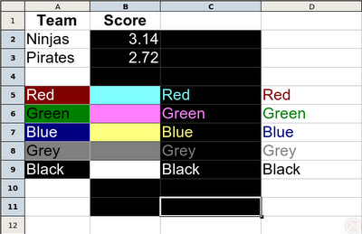
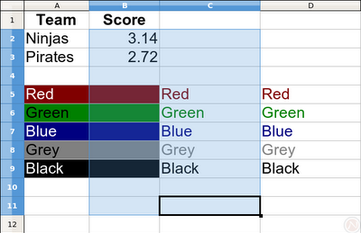

Означене ћелије су сада полупровидно осенчене, а ознаке колона и редова имају пријатнију светлуцаву сенку.

Табеле у Презентацији

Презентација 3.0 додаје подршку за табеле у самом програму.

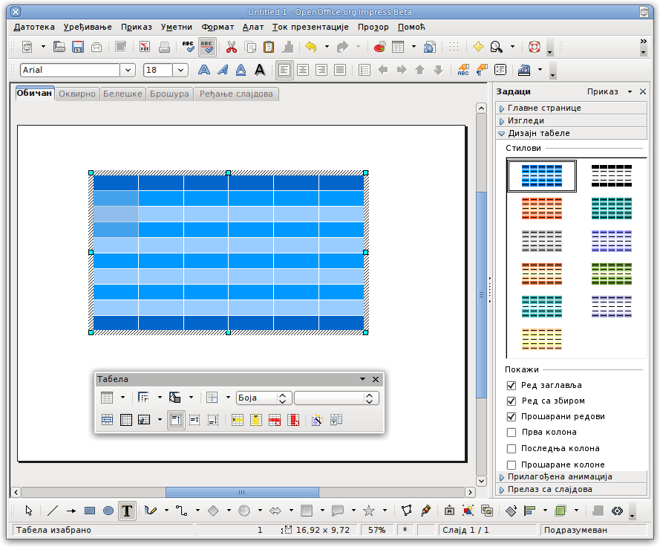

Посебан панел са стране, „Дизајн табеле“, ту је да Вам помогне да слајдове учините лепшим и ефектнијим.

Индикатори грешке на графицима
Не чините грешку, OpenOffice.org наставља да унапређује компоненту за цртање графика. Након бројних новина у издању 2.4 (боље уклапање ознака, приказ серија једна уз другу, преврнути графици, приказ једначине регресије на графику, итд.) у издању 3.0 очекује Вас подршка за приказ индикатора грешака.

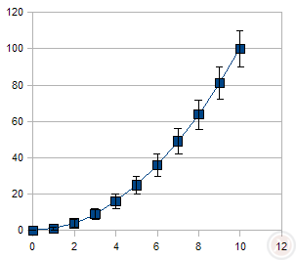
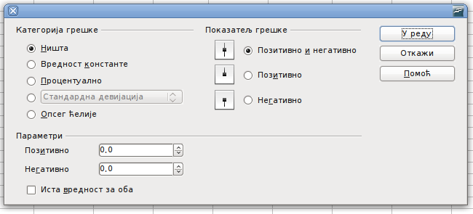

Још више колона у Рачуну
Рачун у издању 3.0 подиже ограничење броја колона са 256 на 1024..

Екран за презентера

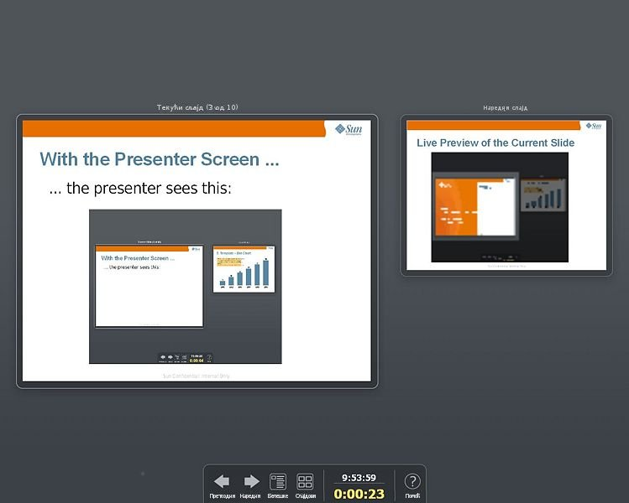
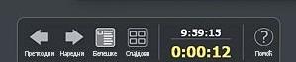
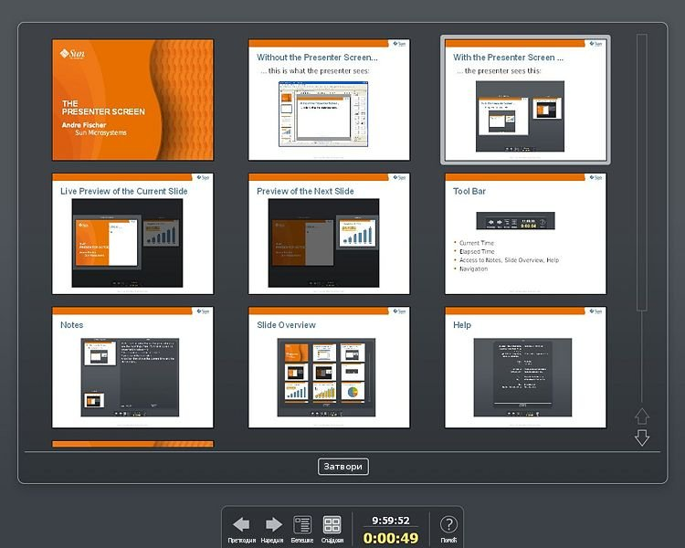

Ако је за време тока слајдова доступан други монитор, Презентација сада на њему приказује посебан екран за презентера.
Овај екран пружа преглед текућег и наредног слајда, брзи скок на тражени слајд и, можда најважније, приказ белешки текућег слајда.
Приказано је и време трајања презентације, а пуна контрола екрана је могућа пречицама са тастатуре.

Нове иконице на Microsoft Windows-у
Писац:
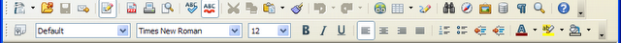
Рачун:
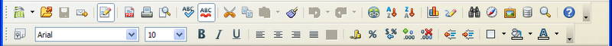

Сарадња и дељени документ у Рачуну
Рачун сада омогућава да више корисника истовремено ради на истој табели у отвореном документ-формату (ОДФ), а при томе могу користити различите рачунаре и оперативне системе.
Да укључите дељени режим рада, одаберите опцију „Алат > Дељени документ...“.
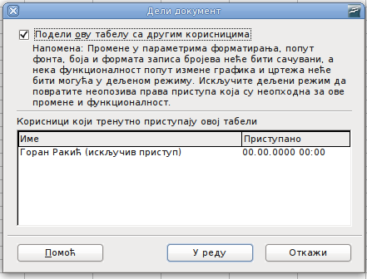

Увоз и измена ПДФ докумената
Преносиви документ-формат (ПДФ) је згодан за прослеђивање ради штампања, архивирање и објављивање на вебу, међутим извозом у ПДФ се губи структура документа и њега није могуће променити.
Понекад је то само ситна грешка, једна бројка или реченица.
OpenOffice.org 3.0 омогућава увоз ПДФ документа у Цртање, ради ситније дораде, без нарушавања изгледа ПДФ документа. Исправите грешку и извезите поново у ПДФ. У наредним издањима биће омогућен и увоз текста директно у нови документ Писца.

Лакше исецање слике у Презентацији и Цртању
Исецање слике како би се видео само њен део је сада могуће урадити и на самом слајду, без потребе да се отвара посебан прозорчић. Одаберите слику, и алатком „Исеци слику“ укључите приказ плавих „ручице“ око слике. Повуците тако да остане само део који желите да буде приказан. Слику је могуће исећи и на стари начин из прозорчета са особинама слике (Десни клик на слику, „Слика“, на картици „Исеци“).

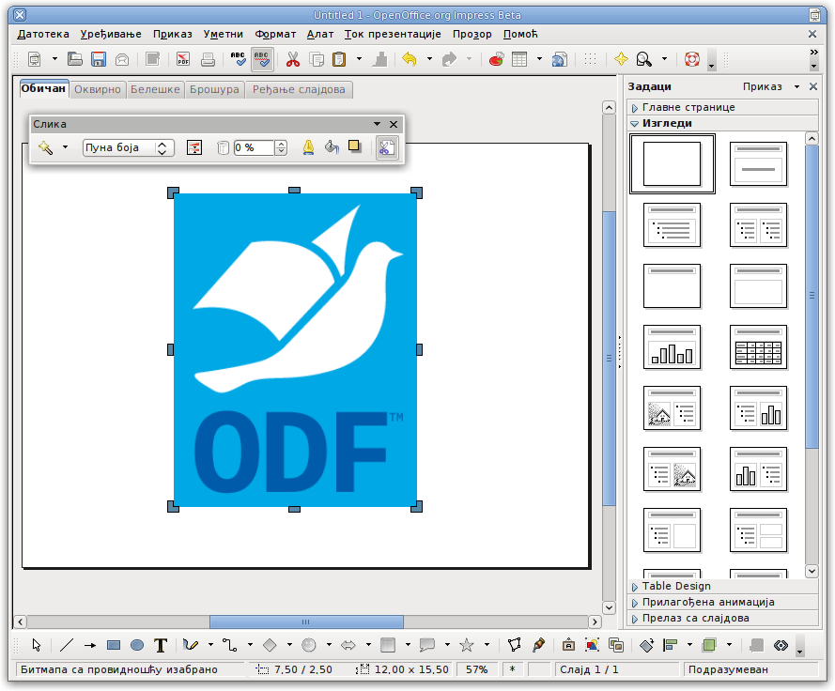

Хибридни ПДФ
Хибридни ПДФ документ садржи и комплетан запис у отвореном документ-формату. Програми за приказ ПДФ документа, као што је популарни Adobe Acrobat Reader, занемарују ОДФ запис, док OpenOffice.org може да их увезе у режиму за уређивање. Нема потребе да бирате, узмите најбоље од оба.

Apple Mac OS X
Када си у Риму, говори као Римљани. OpenOffice.org сада на Mac-у ради као стандардни програм за Apple OS X, са Aqua сучељем и интеграцијом у системске сервисе (попут оних за штампање документа или исправку грешака при куцању). Више није потребна инсталација X11 сервера, а укупан доживљај у раду је неупоредив.
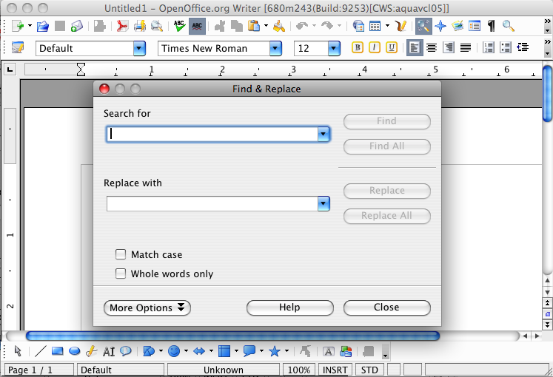


О документу
Као основа за документ послужио је чланак Андрју Зиема, објављен на адреси http://www.oooninja.com/2008/03/openofficeorg-30-new-features.html. Чланак је преведен и прилагођен уз дозволу аутора. Објављено под CC-BY-SA лиценцом. Текст лиценце је доступан на http://creativecommons.org/licenses/by-sa/3.0/deed.sr.

